МІНІСТЕРСТВО ОСВІТИ І НАУКИ УКРАЇНИ
НАЦІОНАЛЬНИЙ УНІВЕРСИТЕТ «ЛЬВІВСЬКА ПОЛІТЕХНІКА»

Інститут комп’ютерних технологій, автоматики та метрології
Звіт до
лабораторної роботи №9
з дисципліни ПРОГРАМУВАННЯ, ЧАСТИНА 1
з теми: «РОЗВ'ЯЗУВАННЯ НА МОВІ С ЗАДАЧ, ЯКІ ВИКОРИСТОВУЮТЬ ФАЙЛИ ДЛЯ ВВОДУ ТА ВИВОДУ ДАНИХ »

Виконав:
Студент групи КІ-13
Козак Максим
Роботу прийняв:
професор Чигінь Василь

Львів — 2022
ЛАБОРАТОРНА РОБОТА №9 РОЗВ'ЯЗУВАННЯ НА МОВІ С ЗАДАЧ, ЯКІ ВИКОРИСТОВУЮТЬ ФАЙЛИ ДЛЯ ВВОДУ ТА ВИВОДУ ДАНИХ

МЕТА: познайомитися з засобами файлового вводу та виводу в мові програмування С.
Порядок виконання лабораторної роботи:
- Познайомитися з засобами вводу з файлів та виводу у файл в мові програмування С.
- Написати програму згідно індивідуального завдання, в якій використовуються файли для вводу і виводу інформації та отримати результати роботи програми.
ЗАВДАННЯ:
Задані дійсні числа a1, b1, a2, b2, . . . , a24, b24. (ai < bi). Розглядаючи пари ai і bi як ліві і праві кінці відрізків на тій самій прямій, визначити найдовший відрізок.
ХІД РОБОТИ
Текст програми (текстовий файл):
#define _CRT_SECURE_NO_WARNINGS
#include <iostream>
#include <stdio.h>
#include <stdlib.h>
void input_from_txt(float A[24], float B[24], bool need_corect);
void A_B_array(float A_B[24], float A[24], float B[24]);
void max_num(float A_B[24], float x_max);

int main()
{
float A[24];
float B[24];
float A_B[24];
bool need_corect = false;
input_from_txt(A, B, need_corect);
if (need_corect == false)
{
A_B_array(A_B, A, B);
float x_max = A_B[0];
max_num(A_B, x_max);
}

}

void input_from_txt(float A[24], float B[24], bool need_corect)
{
int index_A = 0;
int index_B = 0;
FILE* work_f;

char Buffer[256] = "";
char* inp;
work_f = fopen("Input_data.txt", "rt");
if (work_f != 0)
{
inp = fgets(Buffer, sizeof(Buffer), work_f);
while (inp != 0 and index_A < 24)
{
A[index_A] = atof(inp);
inp = fgets(Buffer, sizeof(Buffer), work_f);
index_A++;
}
while (inp != 0 and index_B < 24)
{
B[index_B] = atof(inp);
inp = fgets(Buffer, sizeof(Buffer), work_f);
index_B++;
}
fclose(work_f);
work_f = fopen("Input_data.txt", "at");

for (int i = 0; i <= 23; i++)
{
float q1 = A[i];
float q2 = B[i];
if (q1 > q2)
{
fprintf(work_f, "\nElement A with index "); fprintf(work_f, "%d", i + 1); fprintf(work_f, " is more than element B with the same index");
need_corect = true;
}
}
fclose(work_f);
}
}

void A_B_array(float A_B[24], float A[24], float B[24])
{
FILE* work_f;
for (int i = 0; i <= 23; i++)
{
float q;
float q1 = A[i];
float q2 = B[i];
q = q2 - q1;
A_B[i] = q;
}
work_f = fopen("Input_data.txt", "at");
fprintf(work_f, "\nArray A_B is:\n");
for (int i = 0; i < 24; i++)
{
float q = A_B[i];
fprintf(work_f, "%f", q); fprintf(work_f, " ");
}
fclose(work_f);
}

void max_num(float A_B[24], float x_max)
{
FILE* work_f;
for (int i = 0; i <= 23; i++)
{
float b1 = A_B[i];
if (x_max < b1)
{
x_max = b1;
}
}
work_f = fopen("Input_data.txt", "at");
fprintf(work_f, "\nMax number is: ");
fprintf(work_f, "%f", x_max);
fclose(work_f);
}

Текст програми (бінарний файл):
основний:
#include <iostream>
#include "read_bin.h"
#include "inp_bin.h"

int main()
{
float A[24];
float B[24];
float A_B[24];
float x_max = A_B[0];

int a;
printf("\nChoose operation by number:\n1 - input data\n2 - read data to find x_max\n3 - read data file\n4 - exit and clean files\n");
scanf_s("%d", &a);
switch (a)
{
case 1:
input_from_console(A, B);
main();
break;
case 2:
read_inp_data(A, B);
find_x_max(A, B, A_B, x_max);
main();
break;
case 3:
read_out_data(A_B, x_max);
main();
break;
case 4:
clean_f();
exit;
break;
}
}
запис даних:
файл .h:
#pragma once
void input_from_console(float A[24], float B[24]);
void find_x_max(float A[24], float B[24], float A_B[24], float x_max);
void clean_f();
файл .cpp:
#define _CRT_SECURE_NO_WARNINGS
#include <iostream>
#include <stdio.h>
#include <stdlib.h>

void input_from_console(float A[24], float B[24])
{
printf("\nEnter A elements with a space and non-integer elements with a period\n");

for (int i = 0; i <= 23; i++)
{
float q;
scanf_s("%f", &q);
A[i] = q;

}

printf("\nEnter B elements with a space and non-integer elements with a period\n");

for (int i = 0; i <= 23; i++)
{
float q;
scanf_s("%f", &q);
B[i] = q;

}

for (int i = 0; i <= 23; i++)
{
float q1 = A[i];
float q2 = B[i];
try_again:
if (q1 > q2)
{
printf("\nYou enter wrong number. Try again and input ABC and DEF elements with a space\n");
scanf_s("%f", &q1);
scanf_s("%f", &q2);
A[i] = q1;
B[i] = q2;
goto try_again;

}
}
FILE * work_f;

char Buffer[256] = "";
char* inp;
work_f = fopen("DATAin.bin", "ab");

fwrite(A, sizeof(float), 24, work_f);
fwrite(B, sizeof(float), 24, work_f);
fclose(work_f);
}

void find_x_max(float A[24], float B[24], float A_B[24], float x_max)
{
for (int i = 0; i <= 23; i++)
{
float q;
float q1 = A[i];
float q2 = B[i];
q = q2 - q1;
A_B[i] = q;
}

FILE * work_f;
work_f = fopen("DATAout.bin", "ab");
char msg1[] = "Array A_B is:";
fwrite(msg1, sizeof(char), 13, work_f);
fwrite(A_B, sizeof(float), 24, work_f);
fclose(work_f);

for (int i = 0; i <= 23; i++)
{
float b1 = A_B[i];
if (x_max < b1)
{
x_max = b1;
}
}
work_f = fopen("DATAout.bin", "ab");
char msg2[] = "x_max is:";
float x_m[1];
x_m[0] = x_max;
fwrite(msg2, sizeof(char), 8, work_f);
fwrite(x_m, sizeof(float), 1, work_f);
fclose(work_f);
}

void clean_f()
{
FILE * work_f;
work_f = fopen("DATAin.bin", "wb");
fclose(work_f);
work_f = fopen("DATAout.bin", "wb");
fclose(work_f);
}
читання даних:
файл .h:
#pragma once
void read_inp_data(float A[24], float B[24]);
void read_out_data(float A_B[24], float x_max);
файл .cpp:
#define _CRT_SECURE_NO_WARNINGS
#include <iostream>
#include <stdio.h>
#include <stdlib.h>

void read_inp_data(float A[24], float B[24])
{
FILE * work_f;
work_f = fopen("DATAin.bin", "rb");
if (work_f != 0)
{
fread(A, sizeof(float), 24, work_f);
fread(B, sizeof(float), 24, work_f);
fclose(work_f);
}
}

void read_out_data(float A_B[24], float x_max)
{
FILE * work_f;
work_f = fopen("DATAout.bin", "rb");
if (work_f != 0)
{
char msg1[13];
char msg2[8];
float x_m[1];
fread(msg1, sizeof(char), 13, work_f);
fread(A_B, sizeof(float), 24, work_f);
fread(msg2, sizeof(char), 8, work_f);
fread(x_m, sizeof(float), 1, work_f);
x_max = x_m[0];
fclose(work_f);
}

printf("Array A_B is:\n");
for (int i = 0; i < 24; i++)
{
float q = A_B[i];
printf("\t%f", q);
}
printf("\nx_max is:");
printf("%f", x_max);
}

Результати роботи:
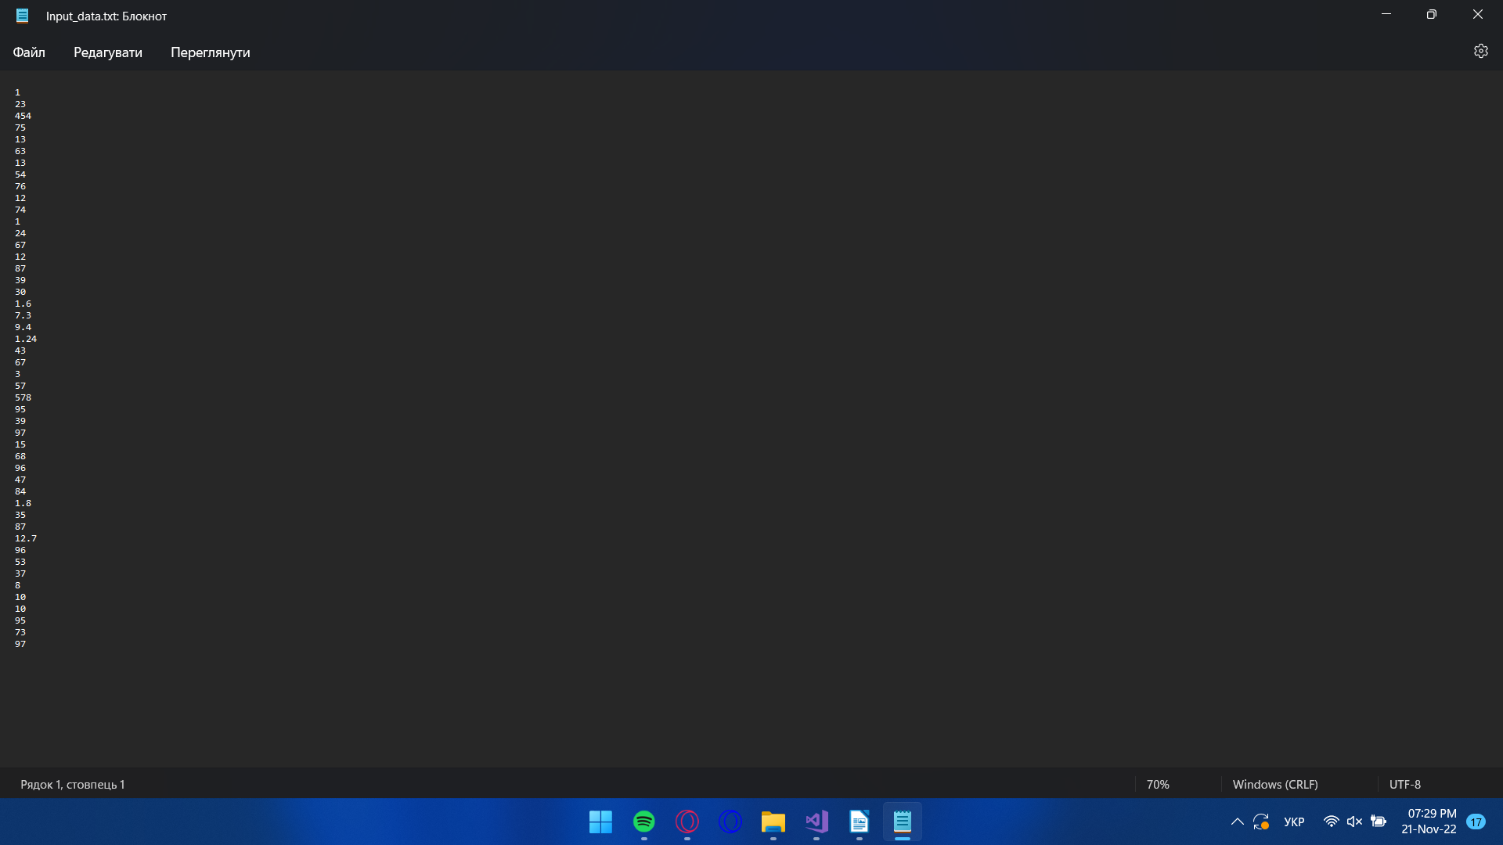
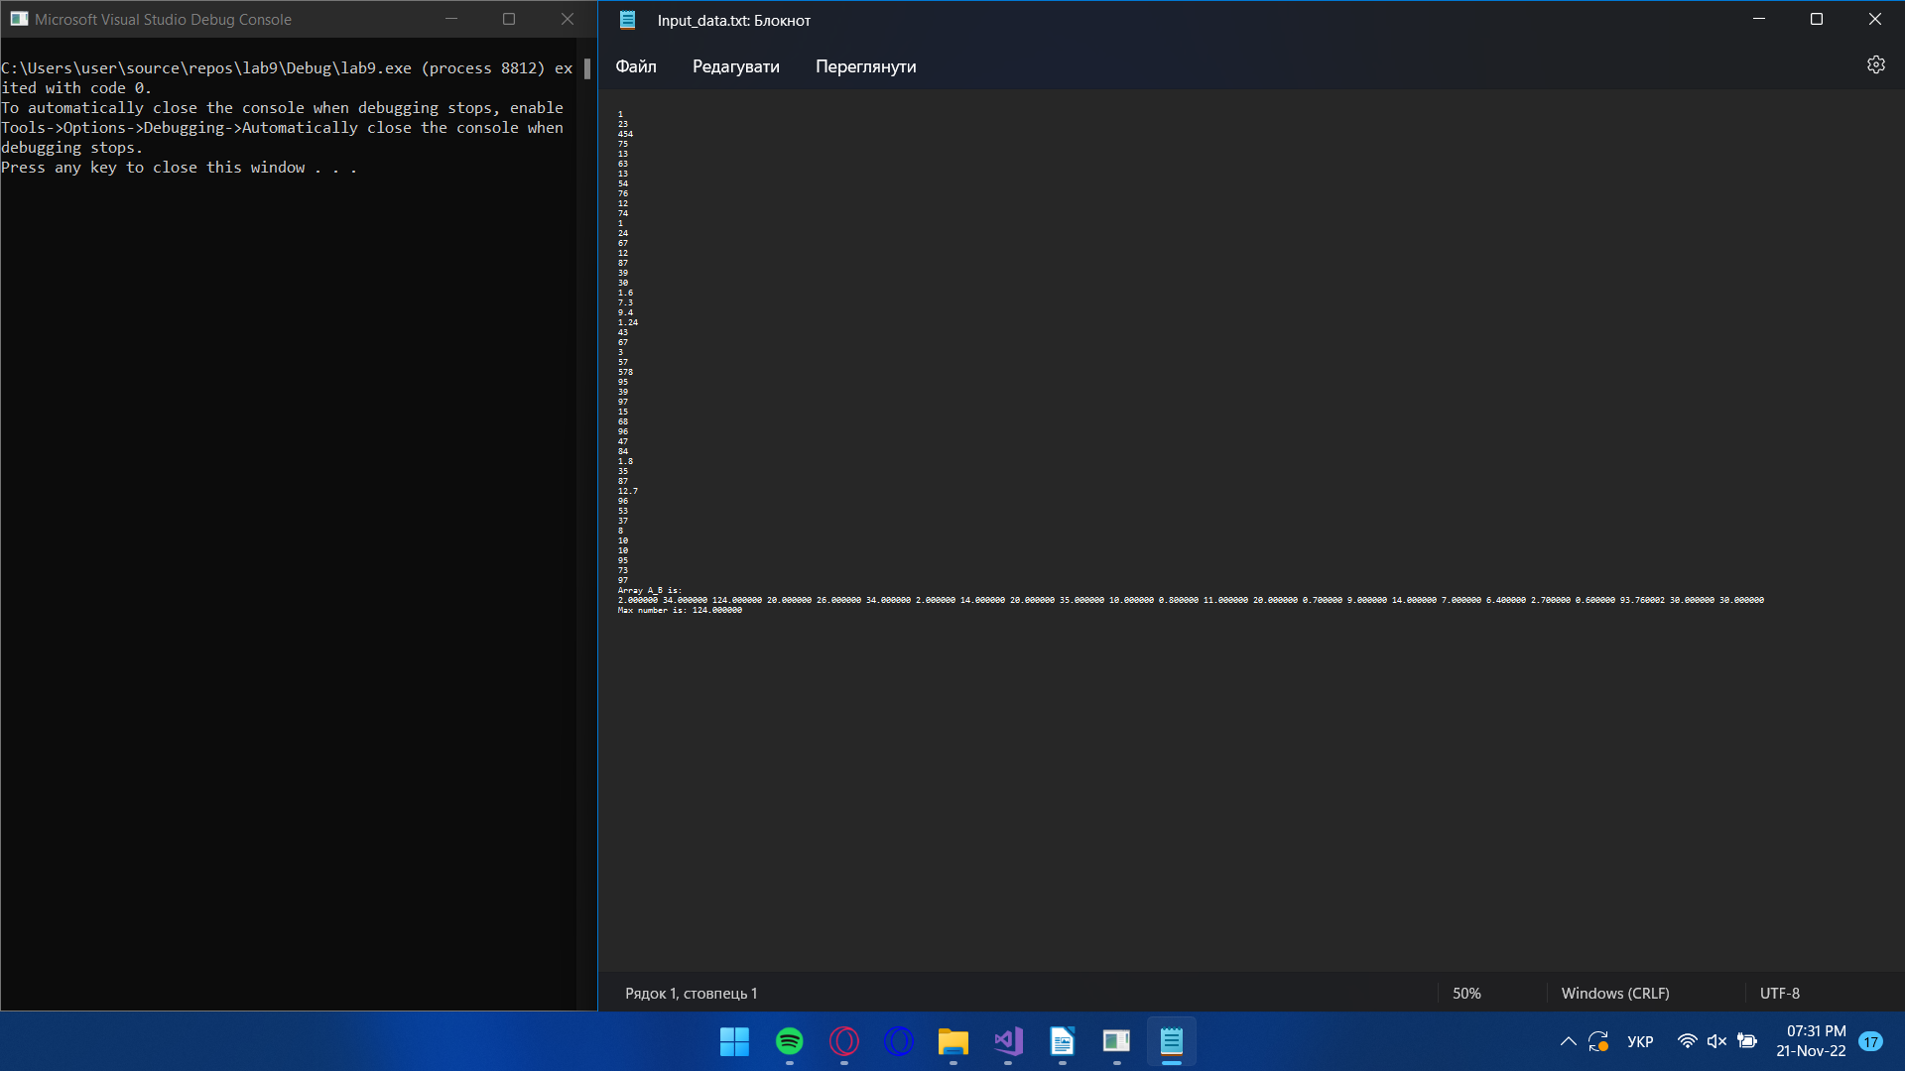
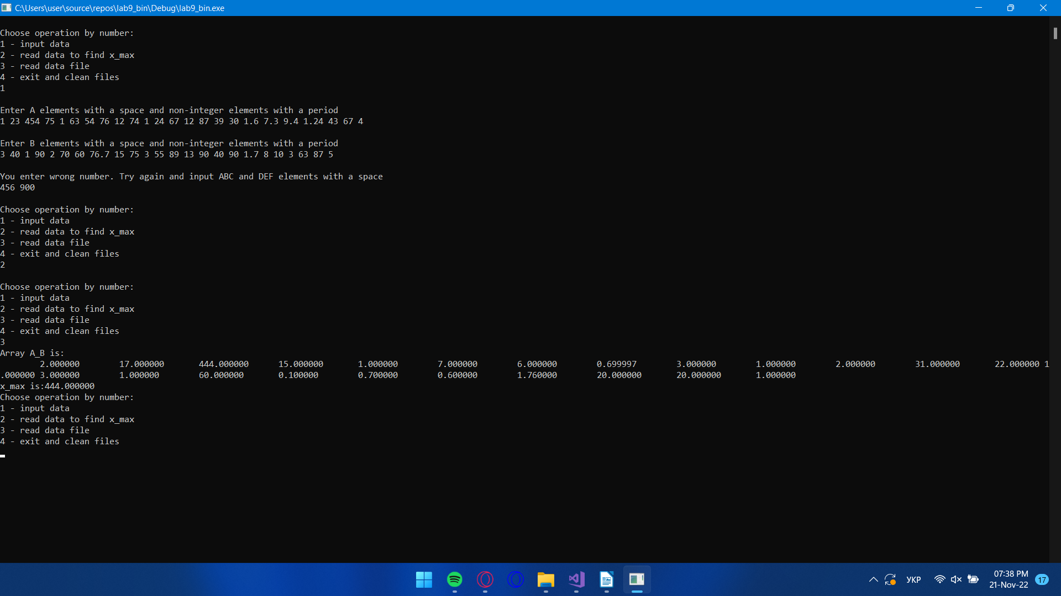
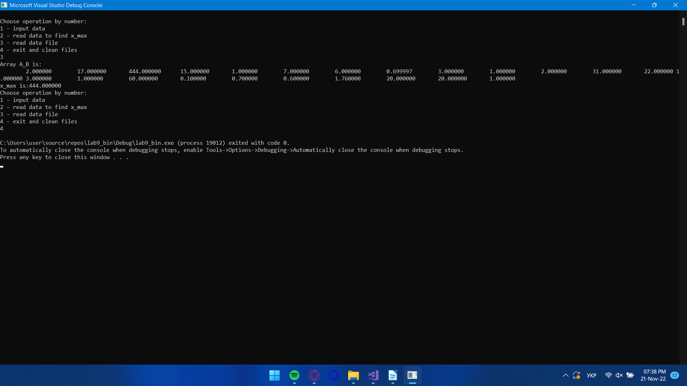
ВИСНОВОК: Було створено програму, яка як вхідні дані отримує елементи масивів та зберігає їх у файлі (якщо їх було задано через консоль або отримує з файлу), знаходиться довжина відрізка шляхом віднімання від кінця його початок та запис довжини у окремий масив довжин, який зберігається у файлі та визначається найбільший відрізок і запис його до файлу. У випадку з бінарним файлом, йде його читання та виведення даних файлу у консоль.

